

FACULDADE DE INFORMÁTICA E ADMINISTRAÇÃO PAULISTA
ANÁLISE E DESENVOLVIMENTO DE SISTEMAS

CLEYTON ENRIKE DE OLIVEIRA – RM 560485
MATHEUS HENRIQUE NASCIMENTO DE FREITAS – RM 560442
MATHEUS PINHEIRO ERMACORA MARTIN – RM 557720

VIASMART - PONTO DE AJUDA NAS ESTAÇÕES

SÃO PAULO
2024
CLEYTON ENRIKE DE OLIVEIRA – RM 560485
MATHEUS HENRIQUE NASCIMENTO DE FREITAS – RM 560442
MATHEUS PINHEIRO ERMACORA MARTIN – RM 557720

VIASMART - PONTO DE AJUDA NAS ESTAÇÕES

Challenge apresentado pela empresa CCR, como parte do desenvolvimento das diversas áreas de conhecimento do curso de Análise e Desenvolvimento de Sistemas.

SÃO PAULO
2024
SUMÁRIO

DESAFIO DA EQUIPE: Desenvolver um totem de ajuda para auxiliar a locomoção dos usuários nas estações. 4
Melhorando a experiência dos usuários 4
Incluir para inovar e revolucionar 5
Benefícios para a Empresa 5
DIAGRAMA DE CLASSE 6
APLICAÇÃO DA IDEIA EM JAVA 7
ESTRUTURA DO PROJETO 7
CONCLUSÃO 11

DESAFIO DA EQUIPE: Desenvolver um totem de ajuda para auxiliar a locomoção dos usuários nas estações.

Objetivo da equipe: A ideia é desenvolver um serviço de atendimento personalizado nas estações, utilizando uma assistente virtual com inteligência artificial. Estamos inovando a experiência do usuário nas estações com a implementação de um totem interativo equipado com uma assistente virtual inteligente. Essa assistente será capaz de entender as necessidades individuais de cada passageiro, oferecendo informações precisas e personalizadas sobre as melhores rotas dentro do sistema metroviário. Para garantir a inclusão, o sistema oferecerá opções de idiomas, como português e inglês, e contará com recursos de acessibilidade.

Melhorando a experiência dos usuários
Queremos poder melhorar a forma como cada usuário se locomove nas estações metroviária, sendo uma tecnologia que se adapta a cada indivíduo.
Pensando em desenvolver um produto que atenda ao máximo possível de usuários. Nosso objetivo é desenvolver uma tecnologia que auxilie de maneira prática, eficiente e inclusiva a locomoção de cada usuário até a sua estação de destino.

- Interação intuitiva: O passageiro se aproximaria de um ponto de atendimento equipado com uma interface fácil de usar, como uma tela touch screen ou um dispositivo de voz.
- Consulta personalizada: A assistente virtual faria perguntas simples e diretas para entender o destino do passageiro, como a estação de chegada e qualquer ponto de referência.
- Orientação detalhada: A partir das informações fornecidas, a assistente geraria um mapa digital ou um roteiro passo a passo, indicando a plataforma correta, o sentido do trem e até mesmo a melhor saída da estação de destino.
- Informações adicionais: A assistente poderia fornecer informações adicionais, como horários dos trens, tempo estimado de viagem, opções de transporte público integrado e até mesmo alertas sobre possíveis interrupções no serviço.

Incluir para inovar e revolucionar
Tendo em vista a grande diversidade usuários metroviários, com diferentes necessidades, conhecimentos e nacionalidades, estamos desenvolvendo um projeto inovador que irá revolucionar a maneira como as pessoas buscam as informações dentro das estações com o intuito de incluir de forma mais abrangente todos os tipos de usuário.
Nossa principal missão é garantir que todos os usuários tenham uma experiência única e personalizada ao interagir com o nosso totem. Para podermos alcançar esse objetivo, estamos buscando implementar uma inteligência artificial que padroniza a entrada de dados, gerada pelo usuário quando faz a interação com o totem, para um tratamento e manipulação de dados mais precisa do algoritmo responsável por fazer a busca no sistema de todas as informações e apresentar dentre elas a qual satisfaz o desejo de cada usuário.

Benefícios para a Empresa
A implementação de totens informativos nas estações proporciona uma experiência personalizada e mais satisfatória para os usuários, melhorando a percepção dos usuários pelas estações, além de criar um comprometimento com a excelência no atendimento e às necessidades individuais de cada usuário.

DIAGRAMA DE CLASSE
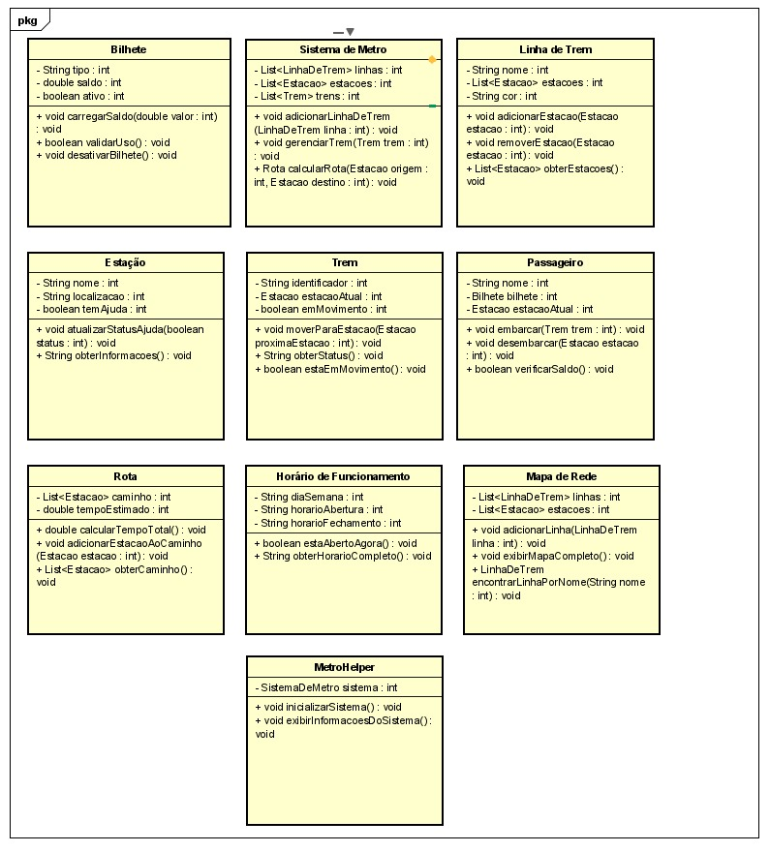

7

APLICAÇÃO DA IDEIA EM JAVA
O projeto *MetroHelper* é um sistema desenvolvido em Java que simula um assistente para gerenciar e oferecer suporte aos usuários de um sistema de metrô. Ele inclui funcionalidades como busca de rotas, gestão de linhas de trem, controle de bilhetes e exibição de informações sobre estações e horários de funcionamento. Este documento descreve as principais classes do projeto, seus atributos e métodos, e o papel de cada uma na aplicação.

ESTRUTURA DO PROJETO
O projeto é composto por 10 classes principais:

1. *Bilhete*
- *Atributos*:
- String tipo
- double saldo
- boolean ativo
- *Métodos*:
- void carregarSaldo(double valor): Carrega saldo no bilhete.
- boolean validarUso(): Valida se o bilhete está apto para uso.
- void desativarBilhete(): Desativa o bilhete.

2. *Estacao*
- *Atributos*:
- String nome
- String localizacao
- boolean temAjuda
- *Métodos*:
- void atualizarStatusAjuda(boolean status): Atualiza o status da assistência.
- String obterInformacoes(): Retorna as informações da estação.

3. *HorarioDeFuncionamento*
- *Atributos*:
- String diaSemana
- String horarioAbertura
- String horarioFechamento
- *Métodos*:
- boolean estaAbertoAgora(): Verifica se a estação está aberta no momento.
- String obterHorarioCompleto(): Retorna os horários de funcionamento.

4. *LinhaDeTrem*
- *Atributos*:
- String nome
- List<Estacao> estacoes
- String cor
- *Métodos*:
- void adicionarEstacao(Estacao estacao): Adiciona uma estação à linha.
- void removerEstacao(Estacao estacao): Remove uma estação da linha.
- List<Estacao> obterEstacoes(): Retorna a lista de estações da linha.

5. *MapaDeRede*
- *Atributos*:
- List<LinhaDeTrem> linhas
- List<Estacao> estacoes
- *Métodos*:
- void adicionarLinha(LinhaDeTrem linha): Adiciona uma linha ao mapa.
- void exibirMapaCompleto(): Exibe a representação completa do mapa.
- LinhaDeTrem encontrarLinhaPorNome(String nome): Encontra uma linha pelo nome.

6. *MetroHelper*
- *Atributos*:
- SistemaDeMetro sistema
- *Métodos*:
- void inicializarSistema(): Inicializa o sistema de metrô.
- void exibirInformacoesDoSistema(): Exibe as informações gerais do sistema.

7. *Passageiro*
- *Atributos*:
- String nome
- Bilhete bilhete
- Estacao estacaoAtual
- *Métodos*:
- void embarcar(Trem trem): Embarca em um trem.
- void desembarcar(Estacao estacao): Desembarca em uma estação.
- boolean verificarSaldo(): Verifica o saldo do bilhete.

8. *Rota*
- *Atributos*:
- List<Estacao> caminho
- double tempoEstimado
- *Métodos*:
- double calcularTempoTotal(): Calcula o tempo total da rota.
- void adicionarEstacaoAoCaminho(Estacao estacao): Adiciona uma estação ao caminho.
- List<Estacao> obterCaminho(): Retorna o caminho.

9. *SistemaDeMetro*
- *Atributos*:
- List<LinhaDeTrem> linhas
- List<Estacao> estacoes
- List<Trem> trens
- *Métodos*:
- void adicionarLinhaDeTrem(LinhaDeTrem linha): Adiciona uma nova linha.
- void gerenciarTrem(Trem trem): Adiciona ou remove trens.
- Rota calcularRota(Estacao origem, Estacao destino): Calcula a rota entre duas estações.

10. *Trem*
- *Atributos*:
- String identificador
- Estacao estacaoAtual
- boolean emMovimento
- *Métodos*:
- void moverParaEstacao(Estacao proximaEstacao): Move o trem para a próxima estação.
- String obterStatus(): Retorna o status do trem.
- boolean estaEmMovimento(): Verifica se o trem está em movimento.

CONCLUSÃO
O projeto *MetroHelper* foi projetado para oferecer uma simulação robusta de um sistema de metrô, com classes bem definidas para suportar a gestão e interação dos usuários com o sistema. A documentação acima descreve os principais atributos e métodos de cada classe, facilitando a compreensão e a expansão futura do projeto.

